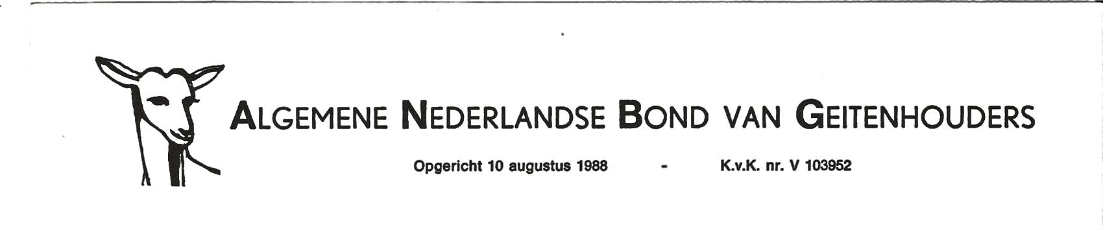Algemene Nederlandse Bond van Geitenhouders

Opgericht 10 augustus 1988 K.v.K. nr 40103952

Ledenadministratie:  
Esther van den Berg  
Kleinjansweg 4  
8141 PN Heino

anbgpenningmeester@

gmail.com  
Rabobank IBANnr.  
NL77RABO0396500137

Ondergetekende:

Voornaam:…………………………………………………………. UBN:………………………………………….

Voorletters + Achternaam:…………………………………………………………………………………………

Correspondentieadres:………………………………………………………………………………………………

Postcode:……………………………… Woonplaats:…………………………………………………………….

Stalnaam:…………………………………………………….Telefoon:……………………………………………..

Email:…………………………………………………………..Website:………………………………………………

Factuuradres indien afwijkend:

Naam:……………………………………………………………………………….

Adres:……………………………………………………………………………….

Postcode:…………………………… Plaats:…………………………………

t.a.v.:………………………………………………………………………………..

Meld zich hierbij aan als lid van de ANBG met ingang van:……………………………………………………..

Houdt de volgende geitenrassen:……………………………………………………………………………………………

Het lidmaatschap bedraagt E 15,-- per kalenderjaar.

Bij automatische incasso bedraagt het lidmaatschap E 13,-- per kalenderjaar. Hiervoor is uw

machtiging nodig, die kunt u onderaan dit formulier invullen en ondertekenen.

Machtiging

Hierbij machtig ik de ANBG om jaarlijks van mijn rekeningnummer:

…………………………………………………………………………(IBANnummer) het lidmaatschap bedrag

zoals vastgesteld door de Algemene Ledenvergadering af te schrijven.

Plaats:……………………………………………………… Datum: ……………………………………………………………….

Handtekening: …………………………………………………..

(Als u het niet eens bent met deze afschrijving kunt u deze laten terugboeken. Neem hiervoor binnen acht weken na afschrijving contact op met uw bank.) Retouradres machtiging: ANBG, Kleinjansweg 4, 8141 PN Heino. Email: [anbgpenningmeester@gmail.com](mailto:anbgpenningmeester@gmail.com).

Privacy/Persoonsgegevens. Uw gegevens worden gebruikt voor de ledenadministratie, financiële administratie, stamboekadministratie. Telefoonnummers en emailadressen kunnen worden gedeeld met de leden van de ANBG voor vragen over bijv. het fokken, lammeren, bokken. Ons ledenbestand wordt niet aan derden beschikbaar gesteld.